# Oppgaven “Klassisk”

Lag et nettsted som består av 2 sider:

Index.html  
VaareTitler.html  
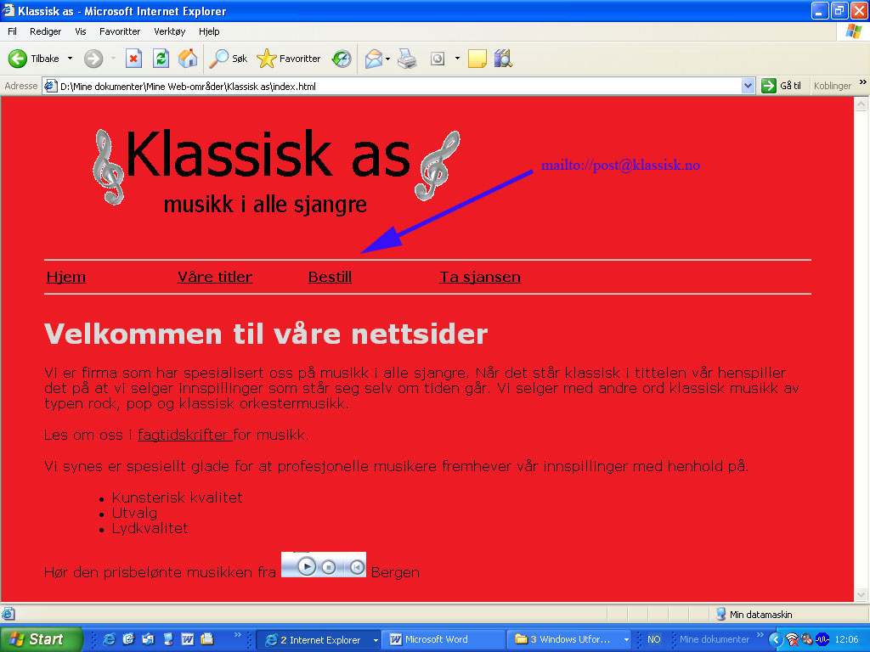

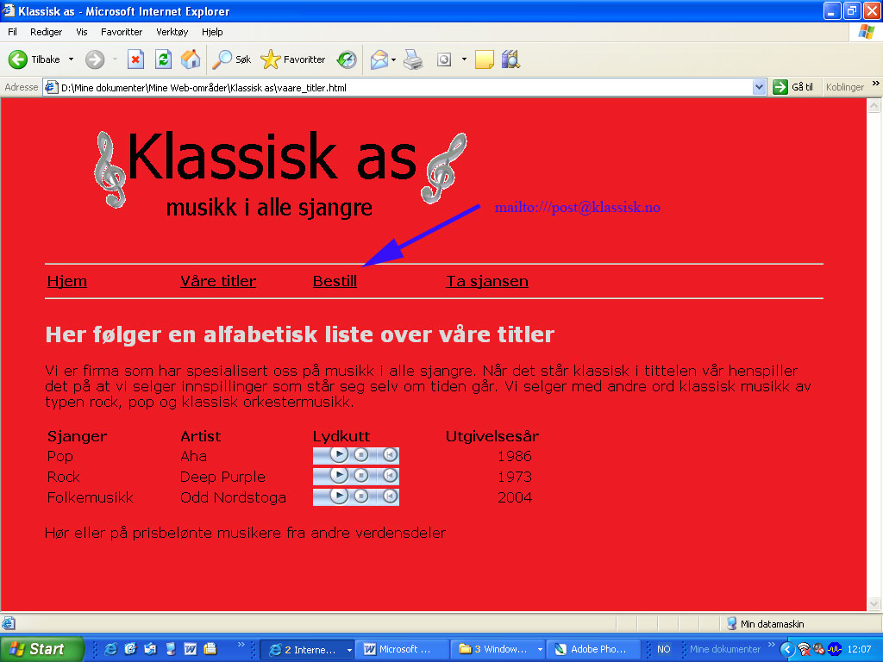

Alle filer som hører til dette nettstedet skal lagres i mappen

**C: \IT1\Nettsteder\Klassisk -Husk jevnlig backup av c:\**

**Kravspesifikasjoner:**

“**Hjem**” skal være en lenke til index.html  
“**Våre titler**” skal være en lenke til vaaretitler.html

Det skal legges inn 3 **lydkutt** (du kan bruke lydfil1 – 3. som du finner i Fronter)

**Logo** skal settes inn (du finner bilde i Fronter)

“**Bestill**” skal være en epost-lenke

“**Ta sjansen**” er en lenke du selv bestemmer

Bruk **tabell** (uten kantlinjer) for oppstilling av informasjonen nederst på side 2

Du kan selv velge **bakgrunnsfarge** på sidene (noe annet enn hvitt)

Om du vil kan du bruke selvvalgt musikk i stedet for lydfil1 – 3

**Oppgaven skal leveres i en innleveringsmappe på ITSlearning.**